Redoxreaktionen im Alltag

Stress mit Redoxreaktionen: Rosten von Eisen im Fitnessstudio
Schweiß tropft auf Eisen und es entsteht Rost beziehungsweise eine Zwischenstufe von Rost.
Erkläre den Ablauf dieser Reaktion mithilfe der abgebildeten Kärtchen.

Fe₂O₃
Fe(OH)₂
Fe
H₂O
O₂

Redoxreaktion in harmlos: Bereit für die Dauerwelle?

In unseren Haaren gibt es Disulfid-Brücken, diese spielen bei der Dauerwelle eine Rolle.
a. Erkläre anhand der Bilder den Ablauf und die Vorgänge bei einer Dauerwelle.
b. Erkläre, warum es sich dabei um eine Redoxreaktion handelt.

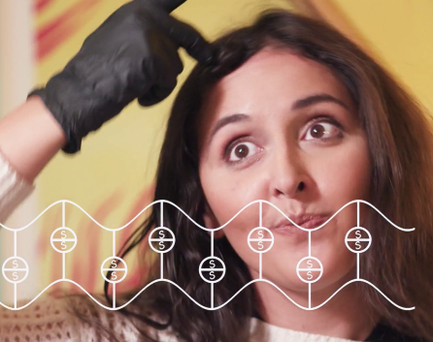
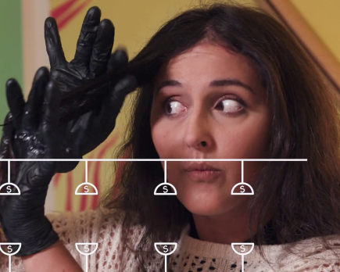
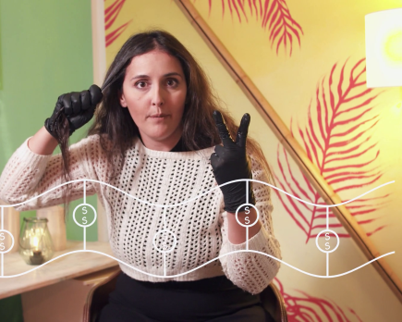

Ohne Redoxreaktionen kein Leben: Chemie zum Durchatmen
Im Film wird die Redoxreaktion der Fotosynthese beschrieben.
a. Benenne die dabei beteiligten Stoffe.

b. Stelle mithilfe der Kärtchen die Reaktionsgleichung der Fotosynthese auf.
6CO₂
C₆H₁₂O₆
6O₂
6H₂O

